

PRACOVNÍ LIST

Procvičení výpočtů zkratů dělením zkratových proudů

Název projektu: |  | Investice do vzdělání nesou nejvyšší úrok
Číslo projektu: |  | CZ.1.07/1.5.00/34.0521
Číslo a název šablony: |  | V/2 - Inovace a zkvalitnění směřující k rozvoji odborných kompetencí žáků středních škol
Téma sady: |  | Elektroenergetika pro žáky 4. ročníků střední školy
Téma: |  | Procvičení výpočtů zkratů dělením zkratových proudů
Číslo materiálu: |  | VY_52_INOVACE_03_14_KEZU
Druh učebního materiálu: |  | Pracovní list
Předmět: |  | Elektroenergetika
Ročník: |  | 4
Třída: |  | Z4K
Autor: |  | Ing. Zuzana Kerndlová
Datum vytvoření: |  | 29. 8. 2013
Datum ověření: |  | 20. 11. 2013
Ověřil: |  | Autor
Anotace: |  | Materiál je určen pro 4. ročníky SPŠEIT. Jedná se o pracovní list k tématu zkraty. Studenti si ověří znalosti z výpočtu zkratů, zjednodušení sítí, zkratového výkonu a proudu metodou dělením zkratového proudu.
Klíčová slova: |  | Zkratový proud a výkon, náhradní reaktance, zjednodušování sítí

ZADÁNÍ

Vypočítejte zkratový výkon a zkratové proudy metodou dělení zkratových proudů v nepřímém poměru reaktancí.
- Zvolte vztažný výkon.
- Vypočítejte náhradní reaktance.
- Síť zjednodušte.
- Vypočítejte zkratový výkon a zkratový proud.

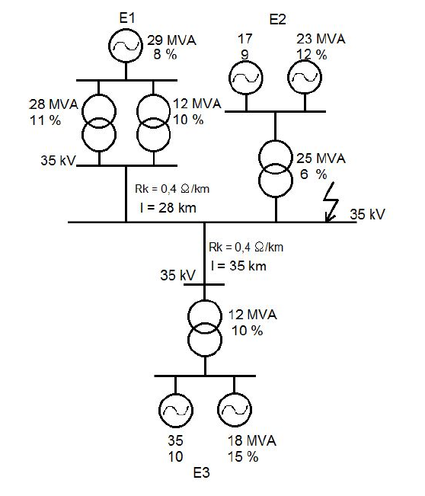

S_{G1} = 29MVA 8 %
S_{G2} = 17 MVA 9 %
S_{G3} = 23 MVA 12 %
S_{G4} = 35 MVA 10 %
S_{G5} = 18 MVA 15 %
S_{T1} = 28 MVA 11%
S_{T2} = 12 MVA 10%
S_{T3} = 25MVA 6%
S_{T4} = 12MVA 10%
V₁ l₁ = 28 km X_{k}= 0,4 Ωkm⁻¹
V₂ l₂ = 35 km X_{k}= 0,4Ωkm⁻¹

ŘEŠENÍ

Vypočítejte zkratový výkon a zkratové proudy metodou dělení zkratových proudů v nepřímém poměru reaktancí.
- Zvolte vztažný výkon.
- Vypočítejte náhradní reaktance.
- Síť zjednodušte.
- Vypočítejte zkratový výkon a zkratový proud.

S_{G1} = 29 MVA 8 %
S_{G2} = 17 MVA 9 %
S_{G3} = 23 MVA 12 %
S_{G4} = 35 MVA 10 %
S_{G5} = 18 MVA 15 %
S_{T1} = 28 MVA 11 %
S_{T2} = 12 MVA 10 %
S_{T3} = 25 MVA 6%
S_{T4} = 12 MVA 10%
V₁ l₁ = 28 km X_{k}= 0,4 Ωkm⁻¹
V₂ l₂ = 35 km X_{k}= 0,4Ωkm⁻¹

Vztažný výkon zvolíme součtem výkonů všech generátorů
$$S_{v}=S_{G1}+S_{G2}+S_{G3}=29+23+17+35+18=122 MVA$$
E₁
Reaktance generátorů
Základní vztah $X_{g}=X_{G}\frac{S_{v}}{S_{G}}\left\lceil \%\right\rceil$

$$X_{g1}=8\frac{122}{29} =75,72 \%$$

Reaktance transformátorů
Základní vztah $X_{t}=X_{T}\frac{S_{v}}{S_{T}}\left\lceil \%\right\rceil$

$$X_{t1}=11\frac{122}{28}=47,93 \%$$
$$X_{t2}=10\frac{122}{12}=101,6 \%$$

Reaktance vedení
Základní vztah $X_{V}=X_{Ω}\frac{S_{v}}{U_{s}^{2}\sqrt{3}}100 \left\lceil \%\right\rceil$

$$X_{v1}=11,2\frac{122}{{35}^{2}\sqrt{3}}100=64,4 \%$$

E₂
Reaktance generátorů
Základní vztah $X_{g}=X_{G}\frac{S_{v}}{S_{G}}\left\lceil \%\right\rceil$

$$X_{g2}=9\frac{122}{17} =64,59 \%X_{g3}=12\frac{122}{23} =63,65 \%$$

Reaktance transformátorů
Základní vztah $X_{t}=X_{T}\frac{S_{v}}{S_{T}}\left\lceil \%\right\rceil$

$$X_{t3}=6\frac{122}{25}=29,28 \%$$

E₃
Reaktance generátorů
Základní vztah $X_{g}=X_{G}\frac{S_{v}}{S_{G}}\left\lceil \%\right\rceil$

$$X_{g4}=10\frac{122}{35} =34,8 \%X_{g5}=15\frac{122}{18} =101,67 \%$$

Reaktance transformátorů
Základní vztah $X_{t}=X_{T}\frac{S_{v}}{S_{T}}\left\lceil \%\right\rceil$

$$X_{t4}=10\frac{122}{12}=101,67 \%$$

Reaktance vedení
Základní vztah $X_{V}=X_{Ω}\frac{S_{v}}{U_{s}^{2}\sqrt{3}}100 \left\lceil \%\right\rceil$

$$X_{v1}=14\frac{122}{{35}^{2}\sqrt{3}}100=80,49 \%$$

Nyní nakreslíme náhradní schéma s reaktancemi.
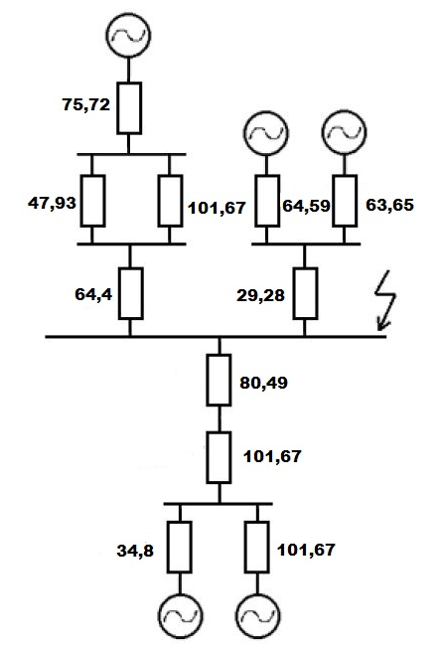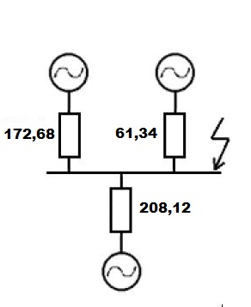
Výslednou reaktanci určíme jako paralelní součet všech reaktancí:
$$\frac{1}{X}=\frac{1}{X_{1}}+\frac{1}{X_{2}}+\frac{1}{X_{3}}=\frac{1}{172,68}+\frac{1}{61,34}+\frac{1}{208,12}$$
$$X=37,18 \%$$
Zkratový výkon a proud:
$$S_{ks1}=1,1\frac{S_{V}}{X}100=1,1\frac{122}{37,18}×100=360,95 MVA$$
$$I_{ks}=\frac{S_{ks}}{\sqrt{3}U_{s}}=\frac{360,95}{\sqrt{3} 35}=5,95 kA$$
Tento zkratový proud rozdělíme na jednotlivé elektrárny v poměru převrácených hodnot reaktancí:
$$I_{k1}:I_{k2}:I_{k3}=\frac{1}{X_{1}}:\frac{1}{X_{2}}:\frac{1}{X_{3}}$$
$$I_{k1s}=\frac{X}{X_{E_{1}}}I_{ks}=\frac{37,18}{172,68}×5,95=1,28 kA$$
$$I_{k1s}=\frac{X}{X_{E_{2}}}I_{ks}=\frac{37,18}{61,34}×5,95=3,61 kA$$

$$I_{k1s}=\frac{X}{X_{E_{3}}}I_{ks}=\frac{37,18}{208,12}×5,95=1,06 kA$$
(kontrola – součet jednotlivých proudů se musí rovnat celkovému zkratovému proudu)

